Как хорошо уметь читать
Не надо к маме приставать
Не надо ждать, не надо звать,
а можно взять и прочитать!

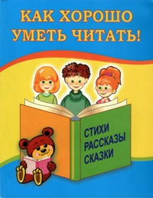

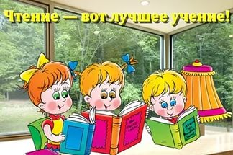
Книга – верный,
Книга – первый,
Книга – лучший друг ребят.
Нам никак нельзя без книжки,
Нам никак нельзя без книжки! –
Все ребята говорят.
(З. Бычков)

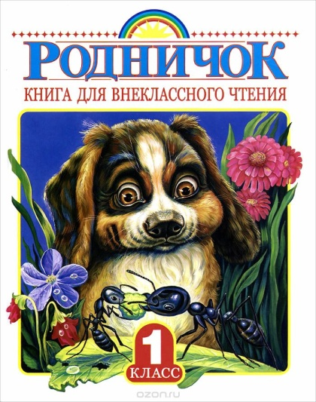
Муниципальное бюджетное образовательное учреждение средняя общеобразовательная школа № 26 имени Заслуженного учителя школы
А.Е. Дашутина

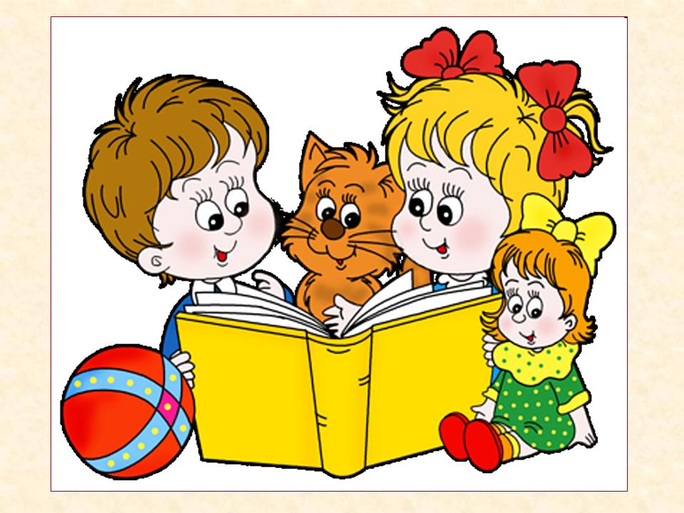

Книга – хранительница знаний о человеке и окружающем его мире
Наши предки завещали эти знания нам
В книгах открывается целый мир

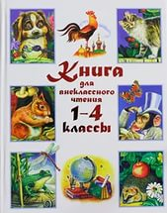

Начать нужно с самого малого: достать с полки книгу, устроиться поудобнее и с удовольствием читать.

Хорошая книга — лучший друг
